Конспект занятия по дисциплине ОУД.04 «Иностранный язык»
в группе ТО-1, специальность 23.02.07 Техническое обслуживание и ремонт двигателей, систем и агрегатов автомобилей

Тема: “The Automobile” | Выполнил преподаватель английского языка:  Пустовалова О.В



Цели

1. Дидактическая:

- познакомить студентов с новыми лексическими единицами по теме “The Automobile”. Закрепить новый лексический материал на практике.

2. Развивающая:

- способствовать развитию памяти, внимательности, наблюдательности. Способствовать развитию умения догадываться о значении лексических единиц по контексту. Развивать речевые умения и навыки.
3. Воспитательная:
- способствовать расширению кругозора студентов в сфере профессиональной деятельности.
Вид: практическое занятие
Тип: комбинированный
Методы: словесный (слово учителя, беседа), наглядный (показ презентации), объяснительно-иллюстративный, практический.

Применяемые технологии
- развитие познавательных интересов;
- личностно-ориентированное обучение;
- информационно- коммуникативное обучение;
- коммуникационные технологии.

Оборудование:
- интерактивная доска;
- мультимедийный проектор;
- компьютер с лицензионным программным обеспечением

Мультимедийные приложения: MSWord, MSPowerPoint

ХОД ЗАНЯТИЯ

Организационный момент

Hello, my dear friends! I’m very glad to see you again! Sit down, please. Let’s begin our lesson.
2. Рапорт дежурного
Who is on duty today? Well, listen to you.
What date is it today? (Today is … )
What day of the week is it today?
Who is absent?
Thank you. Sit down, please.
3. Сообщение темы и целей урока.
So, students, today we shall have the unusual and interesting lesson.

Today we are going to speak about things, which are very familiar and interesting for you. We are going to speak about the аutomobile and its parts.
Now look at the screen, please and read the theme of our lesson. (появляется слайд 1) What is the theme of our lesson? Yes, you are right. The theme of the lesson is “The Automobile”.
- So, today you will know a lot of new and useful information about the automobiles. You will know some new words and expressions. Besides, you will do some tasks and exercises to repeat all this material.
So, let’s start.
Фонетическая зарядка. (слайд 2)
- But at first we shall have a phonetic drill. Let’s pronouns correctly the words you need to use during our lesson. Listen and repeat after me.
[d3]- large, general, geography, engine.
[i:] – keep, been, meal, wheel.
[?:] – born, corn, norm, horn
- Repeat after me … .
- Read to yourself. Let’s read aloud one by one. Good. Thank you.
5. Изучение нового материала. Введение новых лексическихединиц.
- And now we shall learn the new words and expressions. At first listen to me, please. (слайд 3)

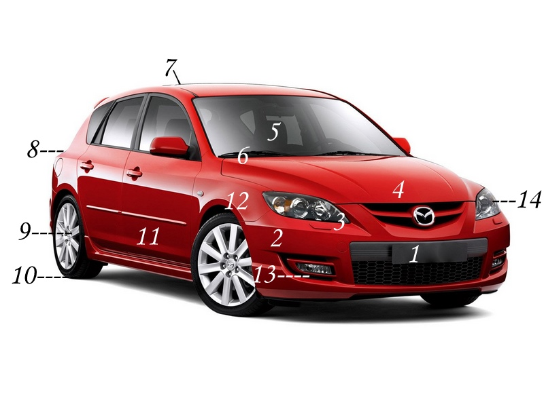
These words are: fog light, brake light, rear light, hood, headlight, sunroof, hubcap, tire, bumper, parking light, windscreen, windscreen wiper, trunk, door, number plate, wing, indicator, exhaust pipe, reflector, brake light, rear window, antenna, side mirror, mud flap, door handle, petrol cap, rear light
Обучающиеся называют детали автомобиля.

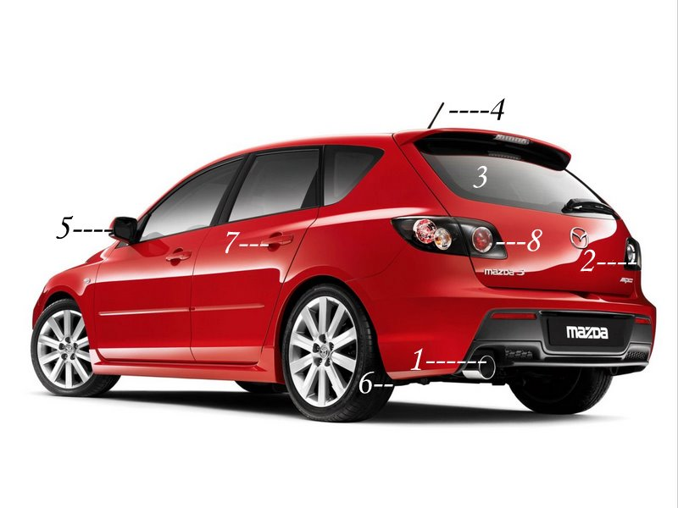
Преподаватель: What can you tell me about these pictures?

Обучающиеся продолжают называть детали автомобиля, следую рисункам на доске.
- rearview mirror, speedometer, odometer, indicator, horn, ignition, headrest, gas pedal, break, CD player, air vent, dashboard, heater, seat belt, driver`s seat, passenger seat, gear stick, handbrake, accelerator, fuel gauge, fan, bonnet, carburetor, radiator, coil, header tank, dipstick, fan, windscreen wiper motor, air filter, battery, oil filter, fuel pump, starter motor, engine, fan belt, alternator
5.Отработка и закрепление лексики по теме
Преподаватель: Now, it`s time to do our lexical exercises. Please, look at the screen.
You should choose the right answer. Work in pairs.
Один обучающийся из пары зачитывает предложение, другой выбирает правильный вариант. Затем они меняются ролями.

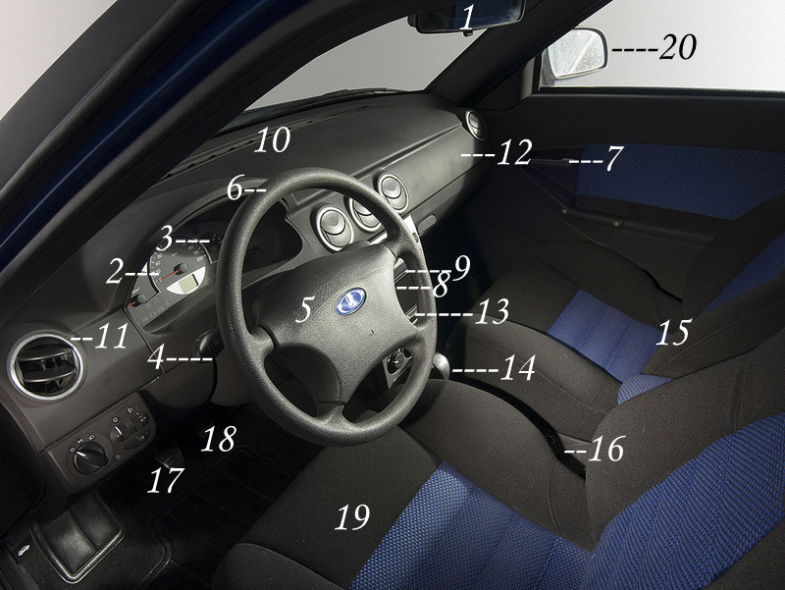

Exercise 1
1. The engine is under the……
a) oil filter
b) hood
c) fuel tank
2. The headlight is near the……
a) fog light
b) brake light
c) rear light
3. The sunroof is above the…….
a) hood
b) trunk
c) passenger seat
4. The lever is between the…….
a) shelf and the back seat
b) back seat and the passenger seat
c) driver seat and the passenger seat
5. The battery…….the oil filter
a) is near
b) is under
c) is above
6. The fuel tank…….the back seat
a) is near
b) is under
c) is above
7. The wheel…….the side mirror and
the glove compartment
a) is near
b) is above
c) is between
8. The wing……….the damp
a) is under
b) is above
c) is between
Один обучающийся из пары зачитывает предложение, другой выбирает правильный вариант. Затем они меняются ролями
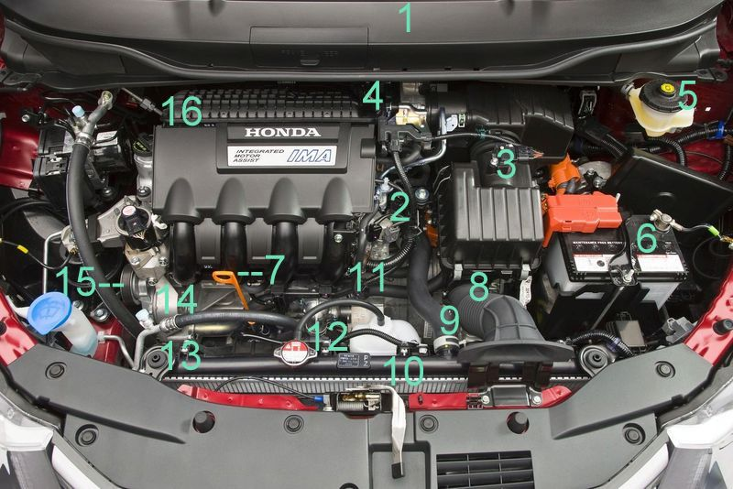

Изучение нового материала.

(появляется слайд 37) The text “Automobiles”
- Now, students, look at the screen and let’s read the text “Automobiles”.
- At first listen to me, please.
- Now you must read this text to yourself.
- Have you finished? Let’s read one by one.
Automobile
Since the first automobile was introduced to our life, we can notice that there are a lot of changes happened around us. As a modern transportation, it not only brings convenience to our daily life, but also enhances the efficiency.
One of advantages of using automobiles is that it can give the users much more convenience compared with other transportations, such as bikes or buss. For me, I like to go to the supermarket once per week and normally buy many foods at one time. Can you imagine that I need to carry a lot of foodstuff and maybe take a crowded bus to reach home? How inconvenient it is! Suppose that I have a car, and then I will feel very easy because what I need to do is to put all my stuff at the back of the car.
On the other hand, automobiles can save our time and energy. Driving the automobile, we can go wherever we want to go. We can reach the destination faster than other transportation means. We can use the saved hours to enjoy the views or do anything that we want. After all, time means a lot to modern people. It can mean money to businessmen, knowledge to school students and profit to companies. By means of cutting time with the help of automobiles, we can increase the efficiency of our society.
Of course, I must admit that automobiles bring a lot of problems such as traffic jam and air pollution. But these outcomes cannot be avoided during the development of a society. I believe we will have a better solution to solve all these problems soon.
Generally speaking, I would like to say automobiles have improved modern life through providing more convenience to people and increasing efficiency. We should encourage the society to support the automobile industry and develop different kinds of automobiles to meet various needs.

8. Проверка понимания прочитанного.

1) Continue the sentences …(слайд 38)
- One of advantages of using automobiles is that it can give the users much more convenience compared with other transportations, such as …
- Driving the automobile, we can …
- By means of cutting time with the help of automobiles, we can increase …
- I believe we will have a better solution to solve …
2) Complete the gap. (слайд 39)
- Since the first … was introduced to our life, we can notice that there are a lot of … happened around us.
- One of advantages of using automobiles is that it can give the users much more … compared with other transportations, such as … or buss.
- We can reach the … faster than other transportation means.
- I believe we will have a better … to solve all these problems soon.
3) Translate the sentences using the words from the text. (слайд 40)
- С тех пор как первый автомобиль был внедрен в нашу жизнь, мы можем заметить, что много изменений произошло вокруг нас.
- Что касается меня, я люблю ездить в супермаркет раз в неделю и, как правило, покупаю много продуктов за один раз.
- Кроме того, автомобили могут сохранять наши время и энергию.
- Мы можем достигнуть пункта назначения быстрее, чем на других транспортных средствах.
- Конечно, я должен признать, что автомобили принесли много проблем, таких как пробки и загрязнение воздуха.
- Вообще говоря, я хотел бы сказать, что автомобили усовершенствовали современную жизнь путем обеспечения большей комфортности для людей и повышения эффективности.
9. Проведение викторины по изученной теме.
- And now, students, we shall have a competition. Let’s divide into 2 groups. We shall have a competition.
- The first task is to write different parts of a car (студентам выдаются листы с изображениями машин, а они, в свою очередь, должны подписать все части машины на английском языке). (слайд 41)
- The second task is the test of the automobile vocabulary (студенты каждой группы выполняют задания теста. Затем они сдают работы, а после этого все вместе просматривают ответы на экране). (слайд 42)
TEST
Automobile Vocabulary
Начало формы
You see the road through it.
a. windscreen
b. carburetor
c. ignition
d. spark plugs
e. timing chain
When you want to go faster, you press this.
a. brake pedal
b. clutch
c. gearbox
d. accelerator
e. carburetor
3. You turn these on when it is dark so you can see the road.
a. headphones
b. headlights
c. taillights
d. panel lights
e. spotlights
Whenever you want to shift up or down, you press this down.
a. gearbox
b. gas
c. accelerator
d. clutch pedal
e. brake pedal
This cools down your engine.
a. radiator
b. battery
c. distributor
d. taillights
e. pump
You use this when you start a cold engine.
a. brakes
b. choke
c. amp meter
d. fuel tank
e. gearbox
This lubricates your engine.
a. grease
b. fuel
c. water
d. oil
e. cream
- The third task is to write down all the words about cars as a useful thing from the text “Automobiles”. (слайд 43)

to be above
to be near
to be between
to be under

- Подведение итогов занятия (рефлексия). Выставление оценок.
Преподаватель подводит итоги занятия и оценивает работу обучающихся.
Преподаватель: Let`s sum up. Today you`ve found out what kind of person you are and what is your profession. You worked hard and your marks are ... What mark can you give for this lesson?
(Write the number from 1 to 10 on the paper and put it at the blackboard.)
At home, please write a short essay (15 sentences) about your future car.
Good-bye!
Методические рекомендации.

Аспектный анализ занятия
по дисциплине ОУД. 04 «Иностранный язык» в группе ТО-1
Тема: «Автомобиль. The Automobile».

Оборудование урока:
- какие средства обучения использовал преподаватель | интерактивная доска;  мультимедийный проектор;  компьютер с лицензионным программным обеспечением
- подготовлены ли наглядные пособия и ТСО | Да, презентация урока с использованием  мультимедийного приложения: MSPowerPoint
Тип и структура урока:
-Какой тип занятия избран | Практико - ориентированный
-Место занятия в системе занятий по данному разделу | №14
- Как осуществлялась связь с предыдущими занятиями | тестирование
- Каковы этапы занятия, их последовательность, логическая связь | Организационный момент- 5 мин.  Фонетическая зарядка – 5 мин.  Речевая разминка – 10 мин.  Активизация использования лексики – 10 мин.  Проверка домашнего задания – 25 мин.  Отработка и закрепление лексики по теме – 20 мин.  Развитие навыков монологической устной речи- 10 мин.  Подведение итогов урока (рефлексия) и  выставление оценок – 5 мин.
- Соответствие структуры данному типу занятия | Соответствует
- Как обеспечивалась целостность и завершенность занятия | Было поставлено задание, полностью выполненное к окончанию урока.
Содержание занятия:
- Соответствует ли содержание программе, задачам занятия | Соответствует
- Формированию каких знаний, умений, навыков он способствует | Формирование навыков монологической речи по теме «Автомобиль», совершенствование лексических знаний, расширение словарного запаса обучающихся.
- С каким материалом обучающиеся работали впервые, какие знания, умения и навыки формировались и закреплялись на занятии | Чтение. Совершенствуется техника чтения, произносительная сторона речи.  Говорение. Совершенствование умений говорить как в диалогической, так и в монологической форме, при этом систематизируя и повторяя лексические и грамматические средства.  Диалог-обмен мнениями. Развитие умений выражать точку зрения и согласиться/ не согласиться с ней. Монологическая речь. Развитие умений говорить экспромтом, без специальной подготовки в нормальном темпе.  Лексические навыки говорения формируются как на базе усвоенного раннее, так и нового.
- Какие общеучебные и специальные умения и навыки развивались | - Осуществлять поиск и использование информации, необходимой для эффективного выполнения профессиональных задач, профессионального и личностного развития;  - Использовать информационно-коммуникационные технологии в профессиональной деятельности;  - Работать в коллективе и команде;  - Самостоятельно определять задачи профессионального и личностного развития, заниматься самообразованием, осознанно планировать повышение квалификации;  - Ориентироваться в условиях частой смены технологий в профессиональной деятельности.
- Как осуществлялись междисциплинарные связи | Использовались знания, полученные при изучении ПМ.01 «Техническое обслуживание и ремонт автотранспорта»
- Соблюдались ли междисциплинарные связи | Да
- Способствовало ли содержание занятия развитию интереса к учению | Способствовало
- Как осуществлялась постановка задач на каждом этапе занятия | 1. Отработка произносительных навыков.  2.Активизация лексики.  3. Диалогическая речь.
- Как сочетались разные формы: индивидуальная, групповая, классная | Объяснение нового материала – классная  Диалог-обмен мнениями – индивидуальная  Оценка результатов работы - групповая
- Осуществлялось ли чередование разных видов деятельности обучающихся | Да
- Как преподаватель осуществлял развитие обучающихся | Были использованы различные средства обучения: задания различного характера, образцы правил, иллюстративная наглядность. Средства сочетались в разных видах деятельности.
- Какие приемы использовал преподаватель для организации обучающихся | Использование информационно-коммуникативных технологий
- Как подводил итоги этапов и всего занятия | Исходя из результатов тестирования и выполнения практических заданий, проводится комплексная оценка работы студентов, включающая в себя самооценку студента, оценку группы, оценку преподавателя

